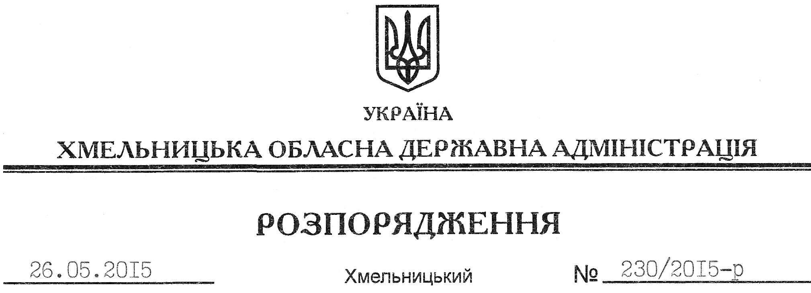

Про внесення змін до розпорядження голови обласної державної адміністрації від 20.04.2015 № 176/2015-р

На підставі статей 6, 39 Закону України “Про місцеві державні адміністрації”:
Внести такі зміни до розпорядження голови обласної державної адміністрації від 20.04.2015 № 176/2015-р “Про комісію з оцінки та забезпечення проведення попереднього конкурсного відбору інвестиційних програм і проектів регіонального розвитку, що можуть реалізуватися за рахунок коштів державного фонду регіонального розвитку”:
1. У пункті 1 розпорядження слова “додатком 1 та затвердити положення про неї (додається)” замінити на “додатком”. У зв’язку з цим, додаток 1 вважати, відповідно, додатком.
2. Положення про комісію з оцінки та забезпечення проведення попереднього конкурсного відбору інвестиційних програм та проектів регіонального розвитку, що можуть реалізовуватися за рахунок коштів державного фонду регіонального розвитку, що затверджене цим розпорядженням, виключити.
3. Доповнити розпорядження пунктом 2 такого змісту:
“2. Комісії у своїй діяльності керуватися Примірним положенням про регіональну комісію з оцінки та забезпечення проведення попереднього конкурсного відбору інвестиційних програм та проектів регіонального розвитку, що можуть реалізуватися за рахунок коштів державного фонду регіонального розвитку, затвердженим наказом Міністерства регіонального розвитку, будівництва та житлово-комунального господарства України від 17 квітня 2015 року № 74 “Про організацію виконання постанов Кабінету Міністрів України від 18 березня 2015 року № 195 та № 196”.
У зв’язку з цим, пункти 2, 3 вважати, відповідно, пунктами 3, 4.

Голова адміністрації М.Загородний

